SZABADEGYETEMI ELŐADÁSOK
a Szent István Művelődési Házban
(Székesfehérvár, Liszt Ferenc utca 1.)

Az isteni erények lélektani megvilágításban
témakörű előadássorozat keretében

2012. október 30-án (kedd) 17.30 órakor

címmel tart előadást

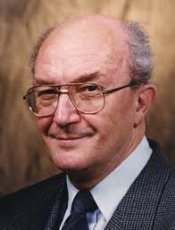

Prof. Dr. Tringer László
egyetemi tanár,
SOTE Pszichiátriai és Pszichoterápiás Klinika
tanszékvezető tanára

Belépő elővételben a három előadásra 2500 forint
Helyszínen előadásonként 1000 forint
Diákoknak ingyenes!

